Міністерство освіти і науки України
Тернопільський національний технічний університет імені Івана Пулюя

ЗВІТ
за результатами проведеного опитування науково-педагогічних працівників ТНТУ ім. Івана Пулюя, що безпосередньо відповідають за зміст освітньої програми «Комп’ютерні науки» другого рівня вищої освіти за спеціальністю 122«Комп’ютерні науки» галузі знань 12«Інформаційні технології», а також викладають на цій програмі

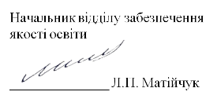

ТЕРНОПІЛЬ
2024

Звіт сформовано за результатами проведеного опитування науково-педагогічних працівників відповідно до Положення про опитування учасників освітнього процесу в Тернопільському національному технічному університеті імені Івана Пулюя, Положення про акредитацію освітніх програм Тернопільського національного технічного університету імені Івана Пулюя та за наказом ректора від 10.10.2024р. №4/7-978 «Про опитування науково-педагогічних працівників».
Терміни проведення: 11.11.2024 – 25.11.2024.
Дане опитування є формою участі викладачів в системі внутрішнього забезпечення якості вищої освіти.
Мета опитування – визначення відповідності освітньої програми цілям, очікуванням, потребам учасників освітнього процесу, а також виявлення проблем, що виникають під час освітньої діяльності з метою їх попередження чи усунення.
Опитування проводилося шляхом online-анкетування за допомогою сервісу Google Forms на добровільних засадах.
В опитуванні взяли участь 17 осіб, що склало 100% від загальної кількості викладачів, що безпосередньо відповідають за зміст освітньої програми «Комп′ютерні науки» другого рівня вищої освіти за спеціальністю 122«Комп′ютерні науки» галузі знань 12«Інформаційні технології», а також викладають на цій програмі.

Узагальнені результати опитування представлені нижче.
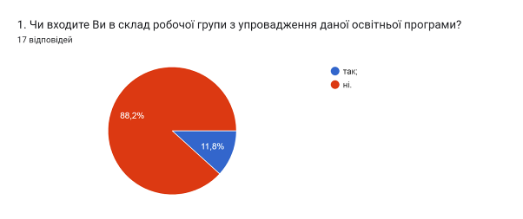

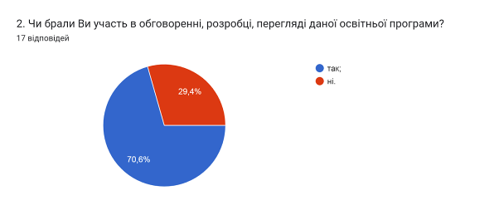

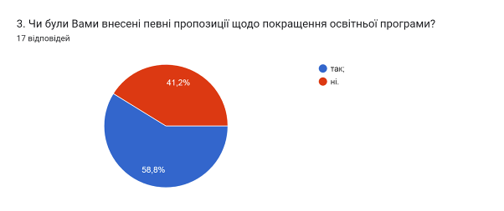

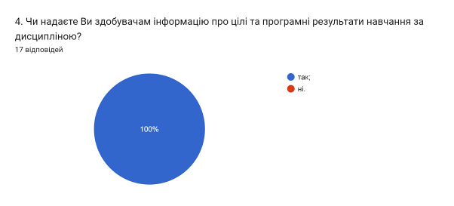

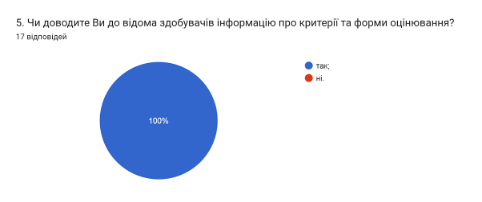

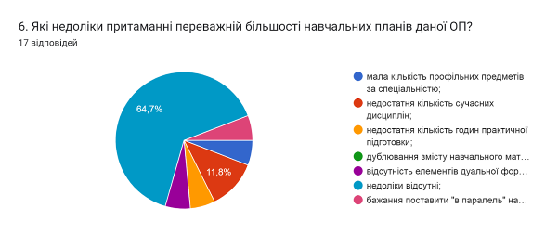

Також на це запитання один респондент дав свою відповідь: «бажання поставити "в паралель" навчальні плани спеціальностей однієї галузі. Не завжди це можливо і не завжди стандарти ВО вимагають однакових ЗК, СК та ПР».

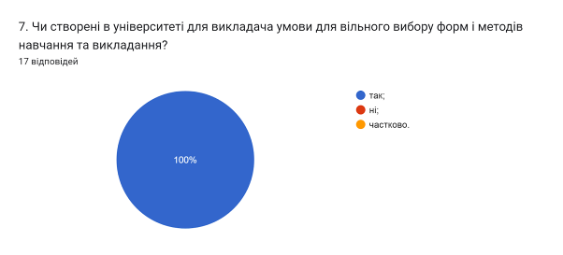

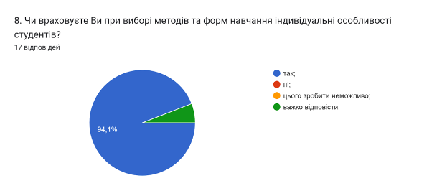

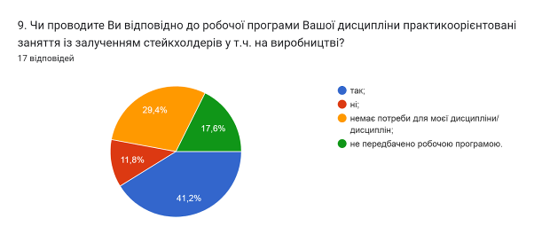

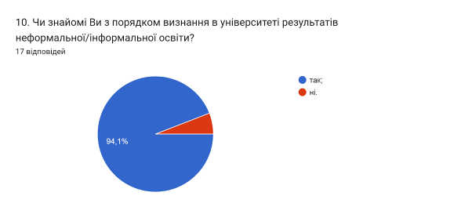

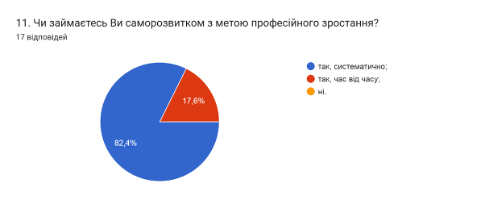

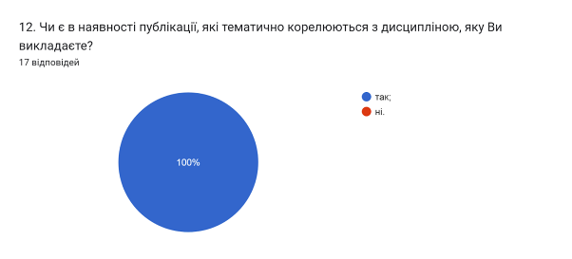

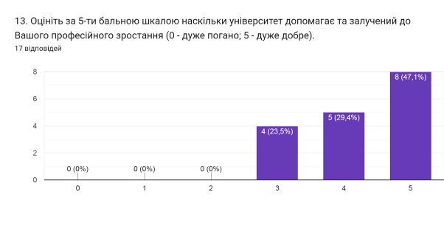

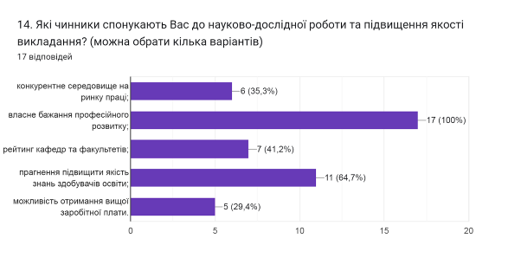

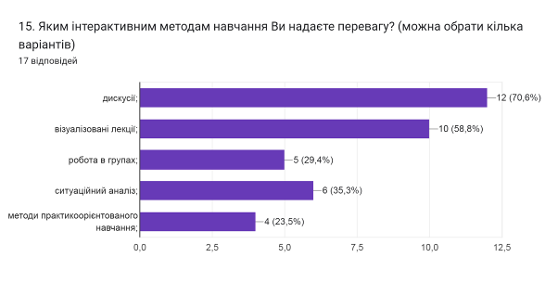

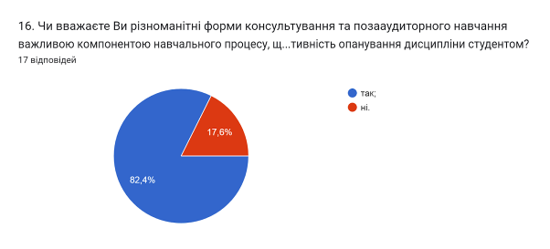

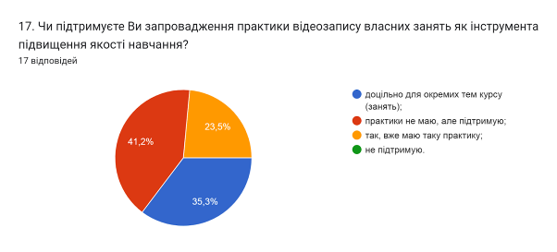

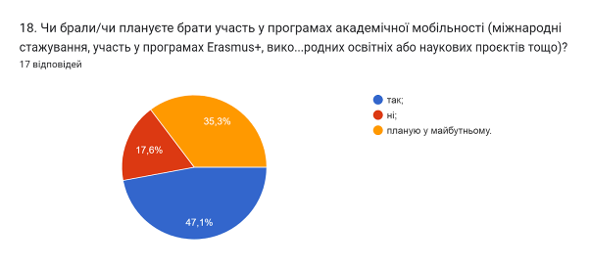

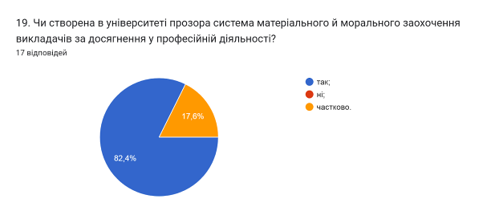

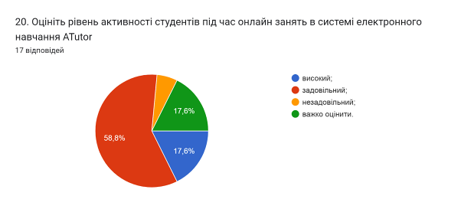

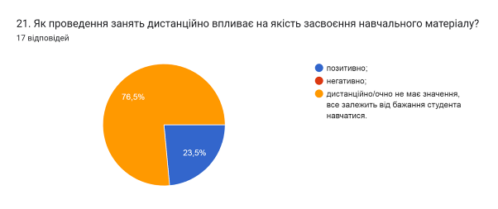

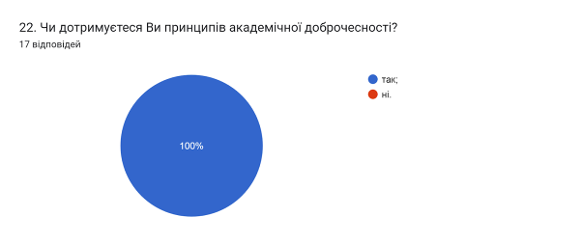

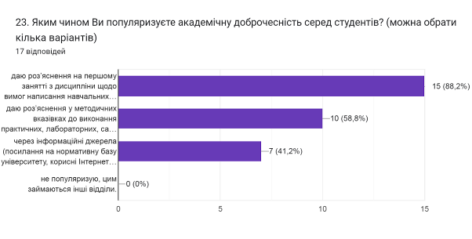
- даю роз’яснення на першому занятті з дисципліни щодо вимог написання навчальних робіт із наголошенням на принципах самостійності (88,2%);
- даю роз’яснення у методичних вказівках до виконання практичних, лабораторних, самостійних робіт (58,8%);
- через інформаційні джерела (посилання на нормативну базу університету, корисні Інтернет-сайти) (41,2%);
- не популяризую, цим займаються інші відділи (0%).

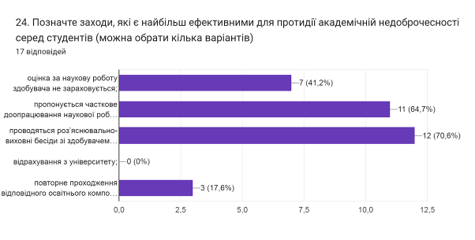
- оцінка за наукову роботу здобувача не зараховується (41,2%);
- пропонується часткове доопрацювання наукової роботи та здійснюється повторна перевірка роботи на запозичення (плагіат) після доопрацювання (64,7%);
- проводяться роз’яснювально-виховні бесіди зі здобувачем про дотримання академічної доброчесності (70,6%);
- відрахування з університету (0%);
- повторне проходження відповідного освітнього компонента освітньої програми (17,6%);

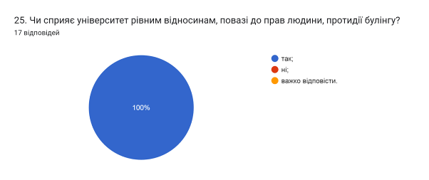

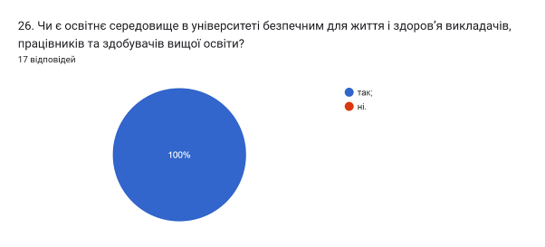

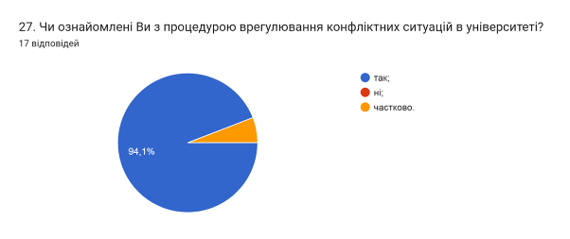

Анкетування передбачало відкрите питання Які проблеми якості освітнього процесу потребують першочергового вирішення?, на яке 29,4% науково-педагогічних працівників дали відповідь «Матеріальна база; Покращення матеріально-технічної бази…»
Інші відповіли наступне (орфографія збережена):
- З боку МОН "пригальмувати" з реформами. Хоча би на час війни. Бо так все летить шкереберть
- Низька мотивація до навчання здобувачів освіти
- Війна складно та комплексно впливає на освітні процеси
- важко відповісти
- відсутні
- не має
- Це тема для окремої розмови про яку написати одним реченням не вдасться.
- Не бачу проблем
- університет постійно вдосконалює якість освітнього процесу, тому проблем, як таких немає
- Мотивація студентів
- Особлииу увагу звертати на використання теоретичних знань в практичній дільності. Весь час нагадувати на величі моральних і духовних цінностей в повсякденному житті.

